Автор: Пьянкова Ирина Анатольевна,
педагог дополнительного образования,
МБУДО «ДД(Ю)Т»,
г. Лысьва, Пермский край.

«Новогодний дизайн подарков»

Целевая аудитория: дети от 8 лет и старше, родители, педагоги дополнительного образования, учителя технологии.

Назначение мастер-класса: новогоднее оформление подарков .

Педагогическая цель: научить изготавливать новогоднюю подарочную упаковку, на основе полученных теоретических знаний; развивать творческое воображение, аккуратность, умение бережно и экономно использовать материал, подбирать и сочетать элементы декора; повышение интереса к декоративно – прикладному искусству.

Мастер-класс требует наличия базовых навыков работы с бумагой.
Мастер-класс состоит из двух этапов: теоретический и практический.
Этап 1 (теоретический).
Цель: передача личного опыта по оформлению новогодних подарков из подручных материалов.
Задачи:
- прививать интерес к созданию предметов ручного труда ;
- познакомить с разными способами упаковки подарка;
- продемонстрировать готовые работы, инструменты и материалы для работы;
- формировать потребность в создании креативных и уникальных вещей.
Этап 2 (практический).
Цель: демонстрация методов и техники работы при создании эксклюзивных изделий ручной работы.
Задачи:
- познакомить с приемами работы с бумагой ;
- формировать потребность в создании индивидуально изделия, как в средство самовыражения;
- развивать творческое воображение через выполнение практического задания;
- развивать мелкую моторику рук и глазомер;
- развивать познавательные способности;
- воспитывать художественный вкус, внимание к окружающим людям,
- воспитывать уважительное отношение к рукоделию и ручному труду;
- воспитывать трудолюбие, усидчивость, терпение, аккуратность;
Вид мастер-класса: совместная работа педагога с аудиторией.

Необходимый материал:
- Бумага: крафтовая бумага, офисная, цветная, упаковочная, бархатная.
- Линейка, карандаш, краски.
- Ножницы.
- Клей.
- Декоративные элементы для декора.
- Коробочка.
План проведения
I. Организационный момент:
- проверка готовности участников мастер-класса к предстоящей работе.
II. Вводный инструктаж: объявление темы, цели и задач мастер-класса.
III. Теоретическая часть:
Слово педагога:
- Упаковка подарка – декоративная и функциональная составляющие;
- Варианты новогоднего оформления подарка.
IV. Практическая часть.
- Подготовка к работе. Инструктаж по технике безопасности.
- Объяснение техники создания изделия (работа по инструкционно-технологической карте).
- Текущий инструктаж в виде целевых обходов:
- Контроль за качеством выполнения работы;
- Оказание помощи участникам мастер-класса.
- Подведение общих итогов, выставка работ участников мастер-класса
Впереди — самое волшебное время в году. Восхитительное время подготовки к новогодним праздникам. Праздничное убранство дома, праздничное меню, самые восхитительные наряды... и конечно же подарки! Подготовить заранее, чтобы суета последних предновогодних дней была исключительно приятной, наполненной шуршанием упаковочной бумаги, в окружении сладких ароматов хвои, шоколада и мандарин.
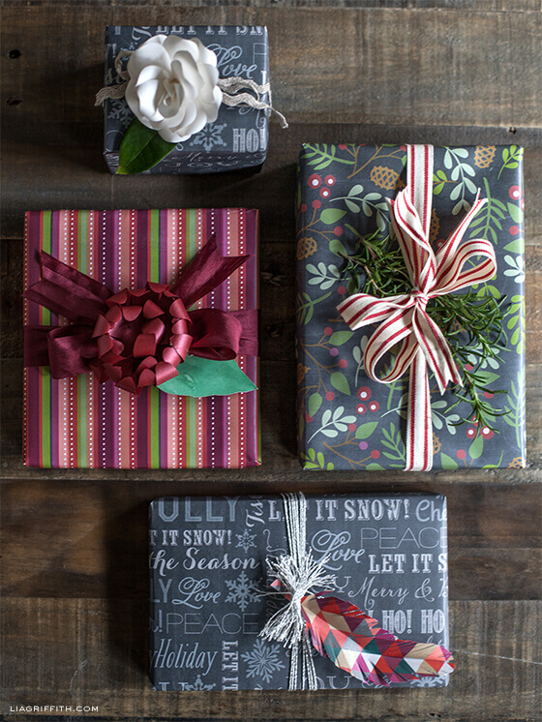

Безусловно, красиво упаковать новогодний подарок можно и в магазине, но гораздо дешевле и интереснее будет упаковка подарков на новый год своими руками. Среди подарков наверняка найдутся не только крупные, но и мелкие сюрпризы, мелочи, которые хочется интереснее упаковать.
В настоящее время достаточно развит подарочный бизнес, для любого подарка найдется упаковка. Но все же можно проявить собственную фантазию и старания для создания оригинальной упаковки, чтобы именно ваш подарок вызвал интерес и восторг радости.
Перед Новым годом мы с большой любовью выбираем подарки для родных и близких людей или делаем их своими руками. Как преподнести свой подарок? Упаковка - это то, на что обращают внимание в первую очередь при получении подарка. Порой она намного больше вызывает эмоций, чем сам подарок!
Красивая упаковка подарка несет в себе загадку и делает момент вручения подарка еще более приятным.
Согласитесь, в заботливо упакованных уникальным способом подарках всегда есть что-то особенное.

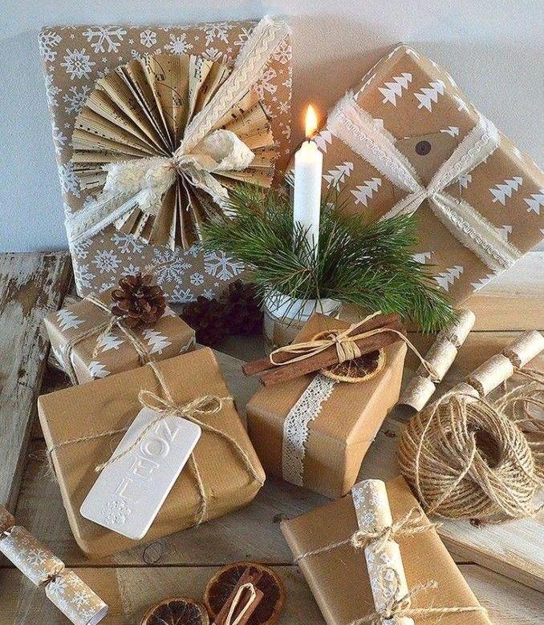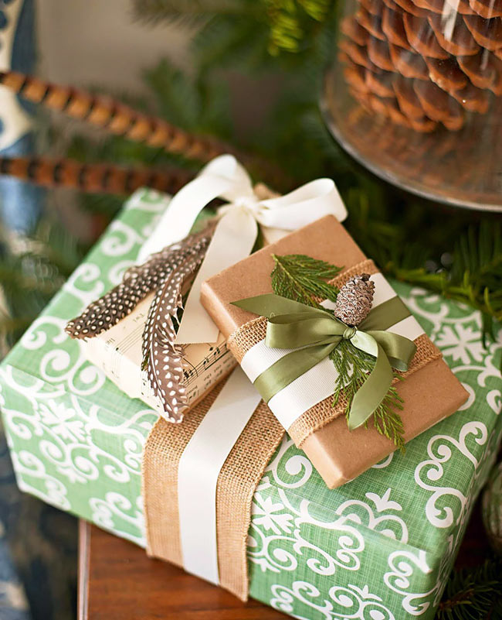

Красивая упаковка делает подарок особенным и индивидуальным, но это не означает, что вы должны тратить много времени и денег на модные ленты и бумагу
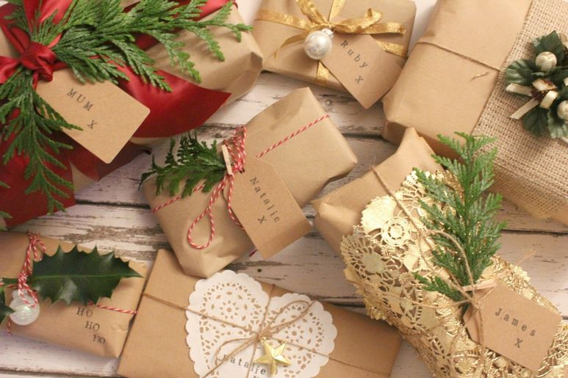
Итак, вот интересный взгляд на легкую и стильную упаковку на все случаи жизни, включая Новый год и Рождество.

Пошаговая инструкция выполнения упаковочной коробочки.

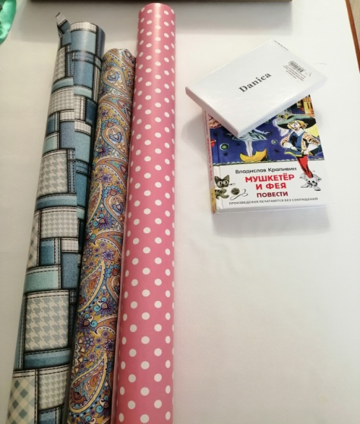 | Яркая оберточная бумага это красиво и не дешево. Давайте выберем вместо этого что-то более минималистическое.
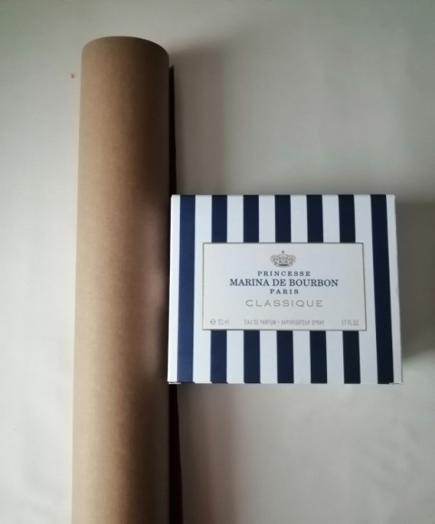 | Простая крафтовая бумага или белая - отличный выбор! С этой бумагой можно найти множество идеальных сочетаний.
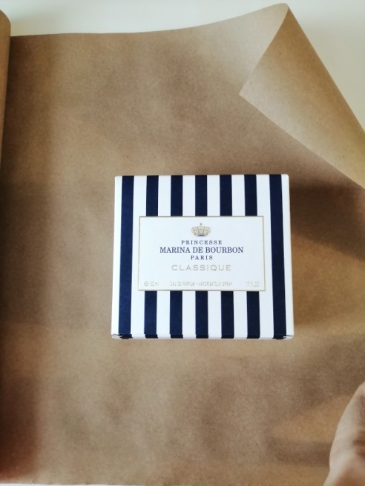 | Сначала нам необходимо обернуть наш подарок бумагой
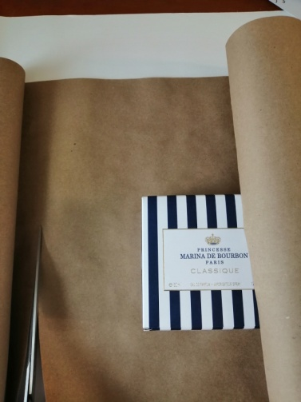 | Для этого разворачиваем рулон бумаги.  С внутренней стороны укладываем коробку с подарком и отмеряем необходимое количество бумаги.  Отрезаем лишнее.
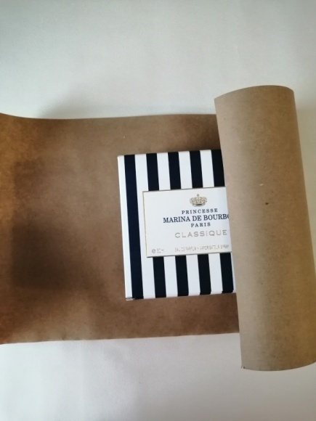 | Укладываем по центру бумаги подарок. Накрываем её сверху правой частью бумаги.
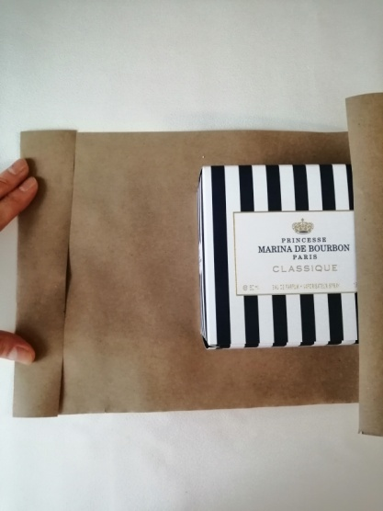 | Крайнюю часть с левой стороны подгибаем примерно на 1 см по всей длине.
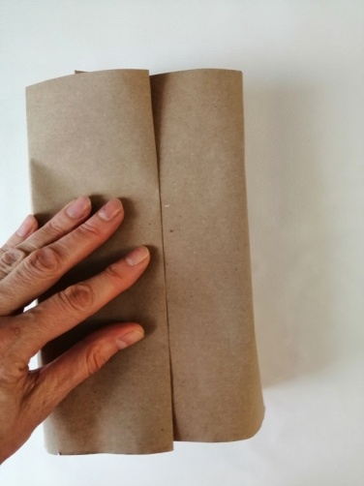  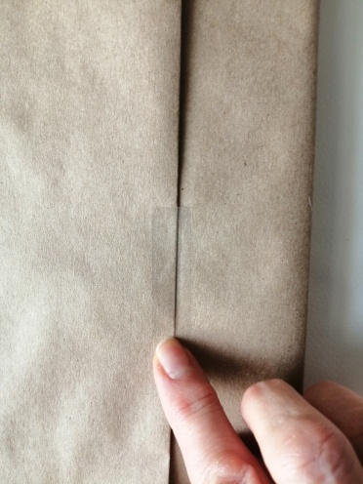 | И укладываем поверх, зафиксированной правой части бумаги. закрепив скотчем.
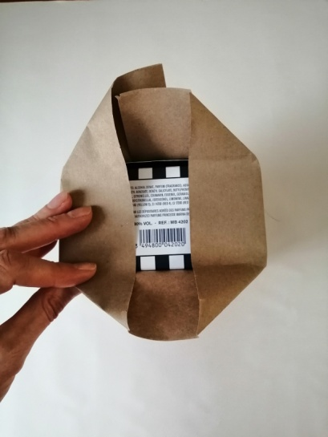  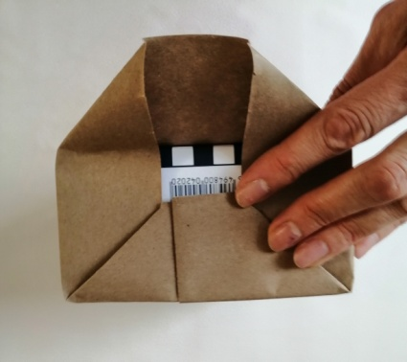 | Подгибаем боковые стороны сначала в одном направлении, хорошо проглаживая сгибы.
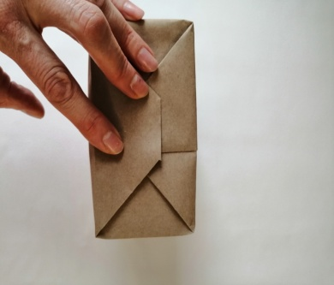  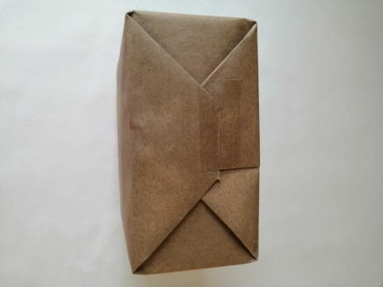 | Затем подгибаем в другом направлении и фиксируем крылышки скотчем.  Готово, коробочка упакована.
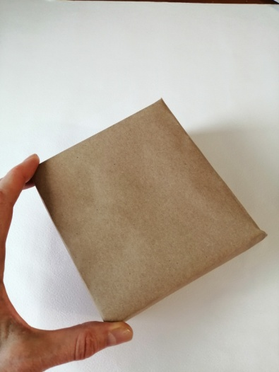 | А теперь начинаем её декорировать.  .
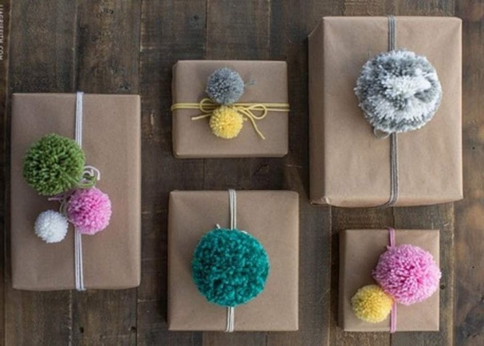 | Если обычные банты и ленточки вам не по душе, то помпоны - идеальная альтернатива.  Они пушистые, теплые, милые и по-настоящему новогодние! К тому же их довольно просто сделать своими руками.
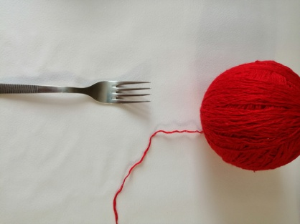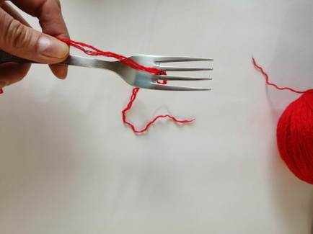 | Возьмите вилку, отрежьте ниточку 30 см, сложите её пополам и проденьте в среднее отверстие вилки. Расположите её вертикально.
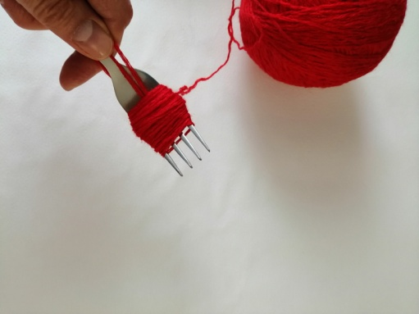 | Горизонтально поместите на вилке конец нити из клубочка. Придерживая пряжу, начинайте обматывать ей прибор. Сделайте так, чтобы ширина витков было около 2.0-2.5 см. Продолжайте наматывать нитки слоями друг на друга. Чем толще, тем пушистее будет помпон.
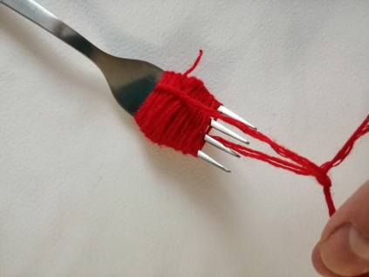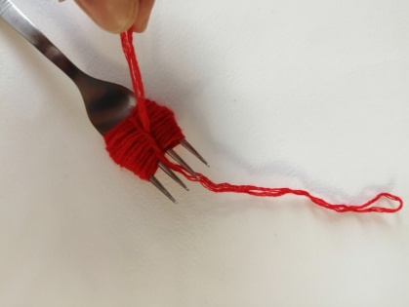  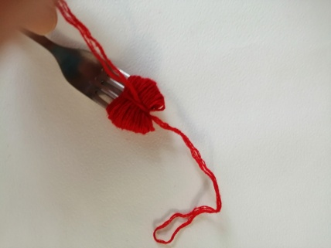 | Свободными нитями перевязываем намотанные слои пряжи узелком.
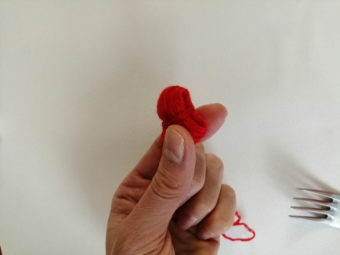  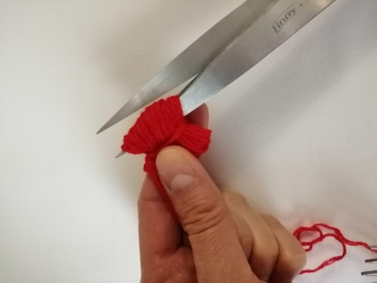 | Снимите заготовку с вилки. Разрежьте намотанные нити по сгибам с двух сторон.
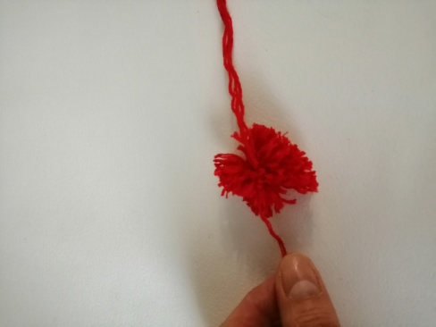 | Еще раз перевяжите нити крепким узлом.  Подравняйте помпон по краям, убрав все лишнее.
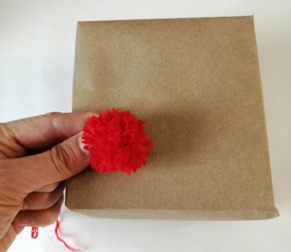 | Помпон готов!
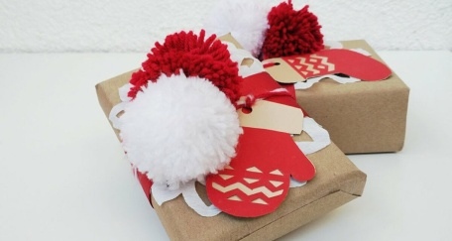  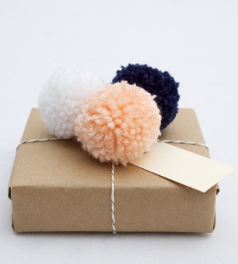 | Включаем творчество и оформляем коробочку.
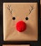 | Несколько штрихов и у вас получится симпатичный олень!
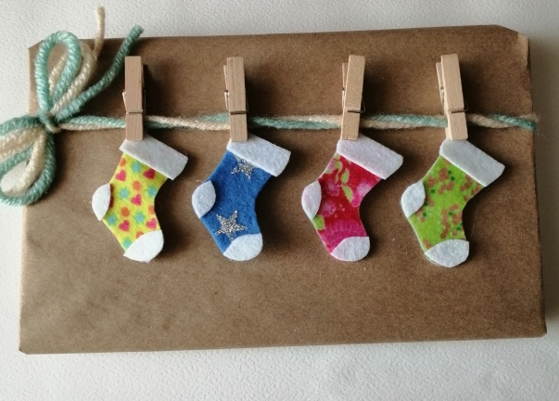 | А теперь украсим подарок вот такими валеночками.
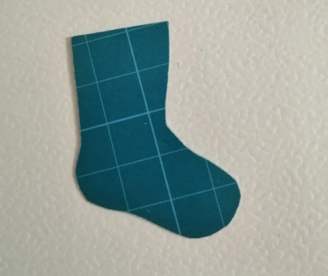  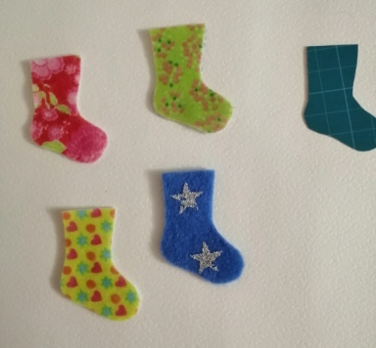 | Приготовим из картона шаблон валенка.  С его помощью вырезаем из фетра веселые заготовочки.
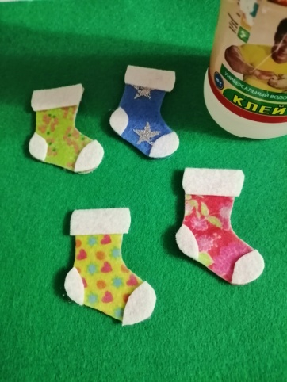 | Оформляем пяточки и отворот у валеночков фетром белого цвета, приклеиваем детали.
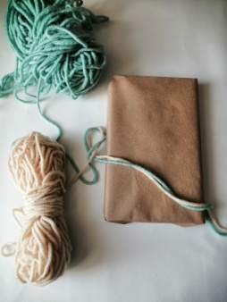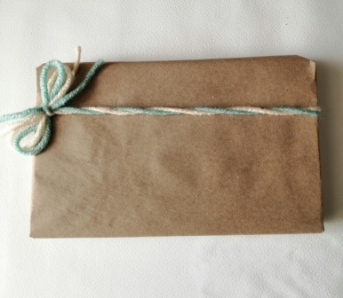 | Из пряжи формируем веревочку. Обвязываем коробочку.
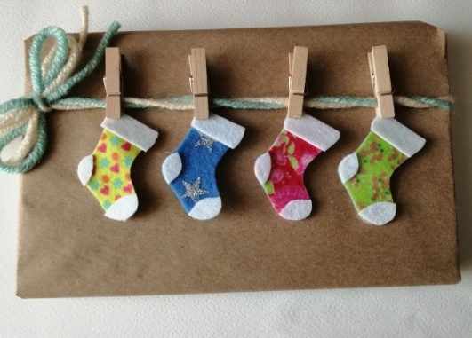 | При помощи декоративных прищепок прикрепляем готовые валенки на веревочку
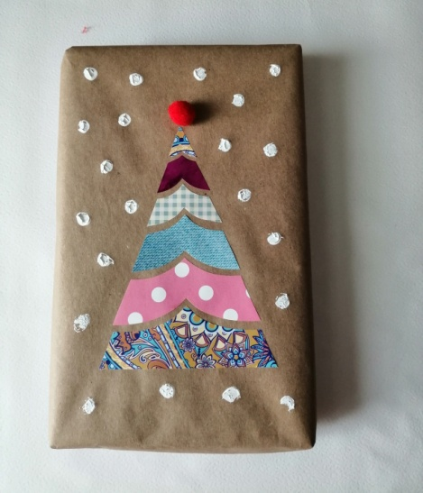 | Можно оформить подарок вот такой красавицей ёлочкой.
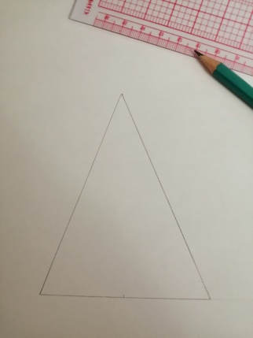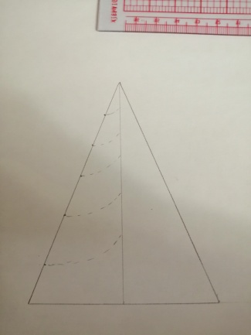 | Строим на бумаге треугольник. Чертим линию середины.  С одной стороны рисуем импровизированные веточки.
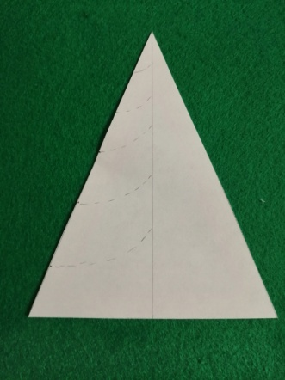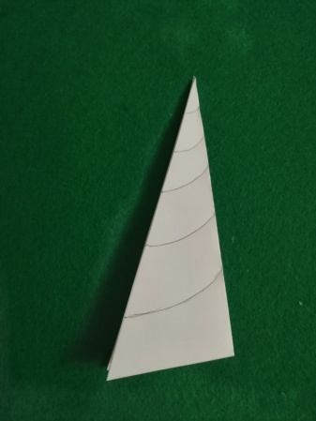 | Вырезаем треугольник, складываем пополам, разрезаем по нарисованным линиям.
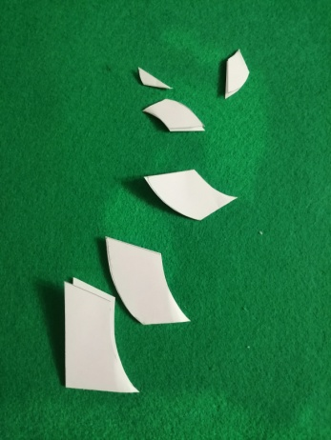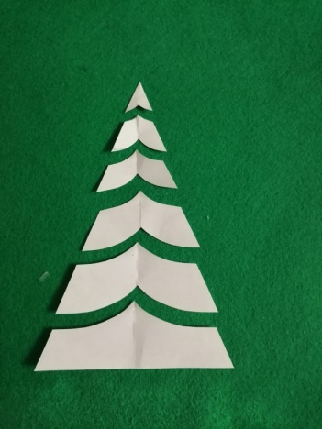 | При помощи полученных шаблонов вырезаем детали из цветной бумаги или из фетра. Можно использовать красивую упаковочную бумагу.
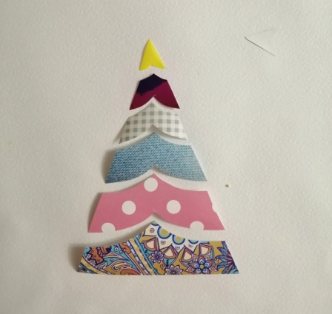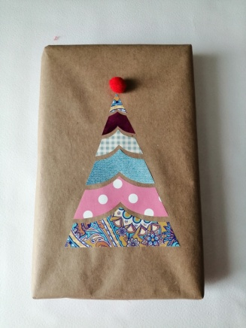 | Наклеиваем на упаковку, раздвигая детали на небольшое расстояние.
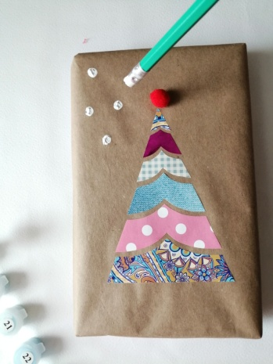 | При помощи белой краски, кисточки или карандаша наносим точки, имитируя падающие снежинки.
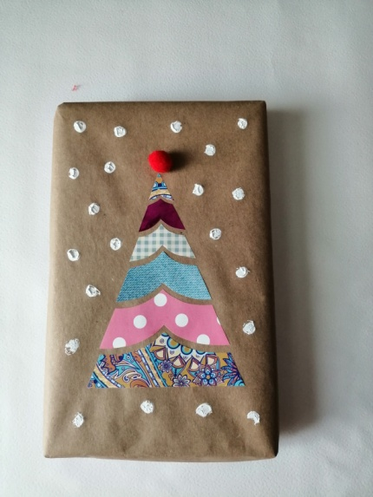 | Вот какая красавица у нас получилась!
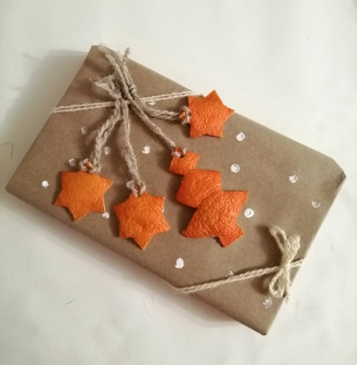 | Из апельсиновых корочек тоже можно украсить новогодний сюрприз.
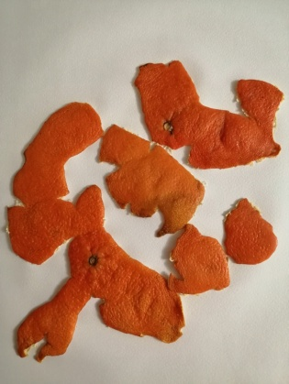 | Для этого аккуратно очистите мандарины или апельсины от кожуры. Разровняйте цедру на разделочной доске.
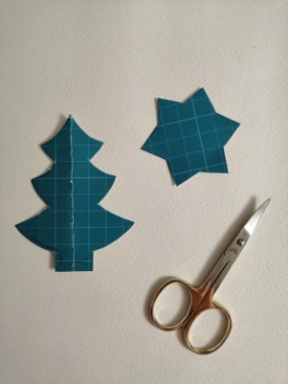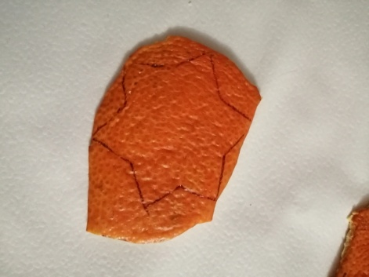 | При помощи формочек для печенья аккуратно вырежьте елочки, звездочки или нарисуйте сами.
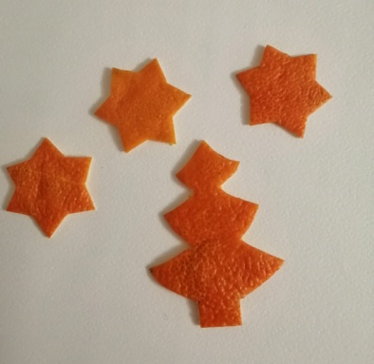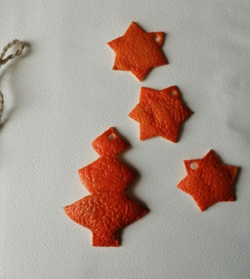 | Сделайте небольшое отверстие у края и проденьте в неё веревочку.
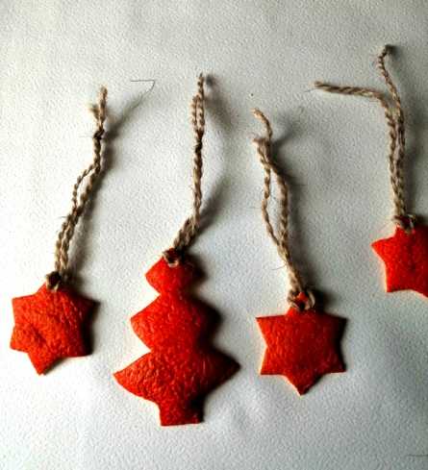 | Подвести ваши изделия, завязав веревочку с двух сторон для того чтобы они подсохли.
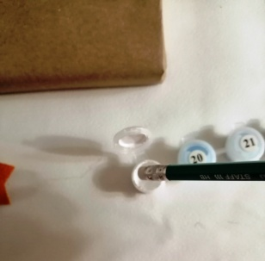  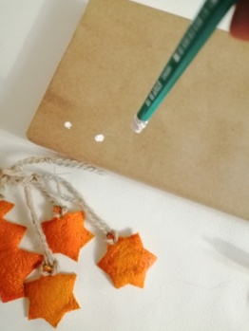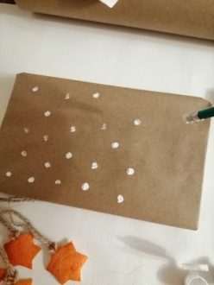 | На этапе вырезания формы вашего украшения вы можете проявить фантазию и придумать свои оригинальные формы и узоры вашего будущего украшения. Когда ваши заготовки будут готовы, смело украшайте свой подарок, используя творчество и фантазию.
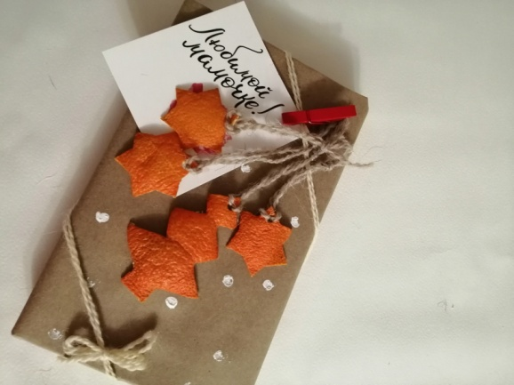 | Ароматная новогодняя упаковка!
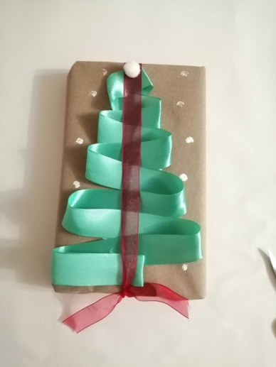 | Продолжая использовать простые и не затратные материалы украшаем наши новогодние подарки.
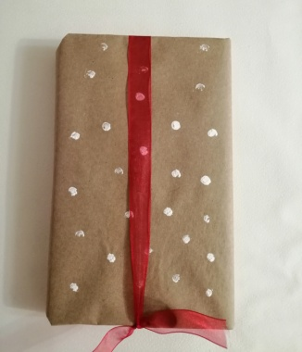 | Обвяжите коробочку лентой вдоль по высоте.
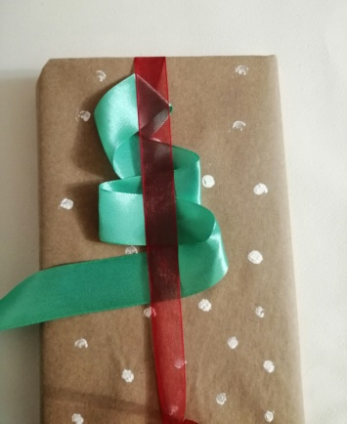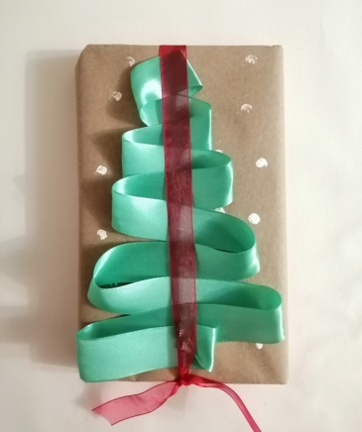 | Взяв зеленую атласную ленту укладываем ее в виде елочки. Закрепляем концы ленту удобным способом (клеем, скотчем или пришиваем).
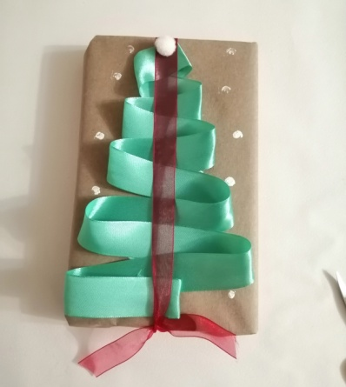 | Оформляем верхушку елочки.
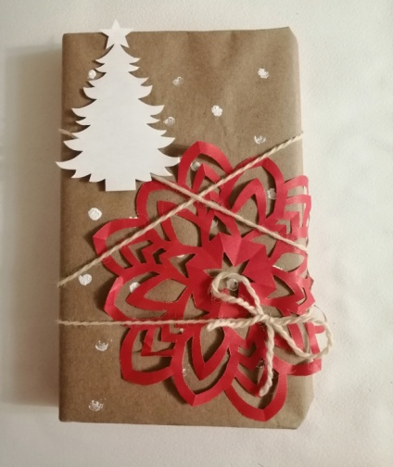 | А можно просто вырезать из цветной бумаги елочку, снежинку и закрепить их веревочкой к коробочке.
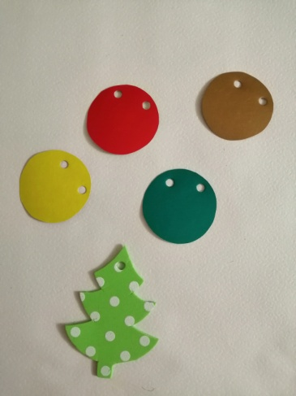 | Из цветного картона, фетра вырезаем елочку, шары. Делаем отверстия.
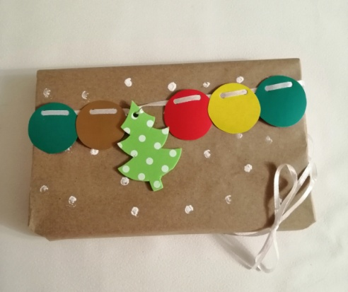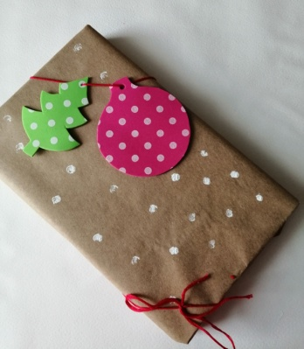 | Продеваем через них узкую ленту. Украшаем подарок полученной гирляндой.
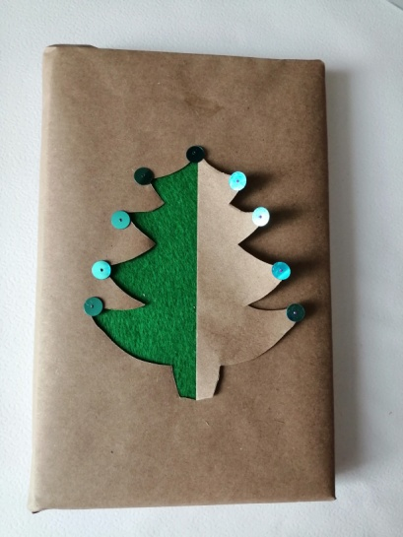 | Еще одна нехитрая идея оформления новогоднего подарка.
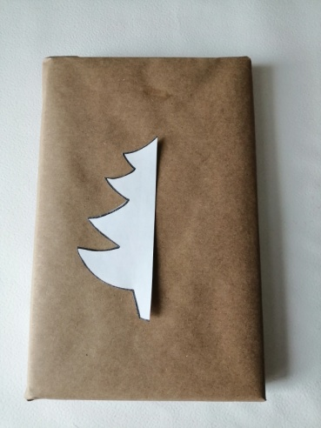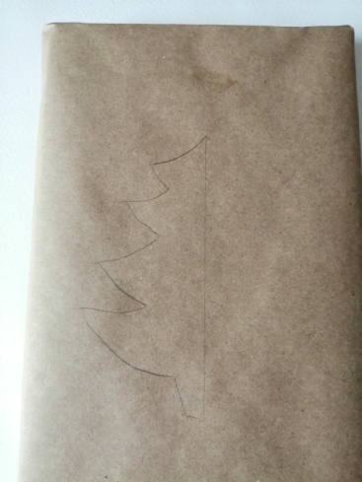 | Используя шаблон елочки, обводим половинку на упаковочной бумаге.
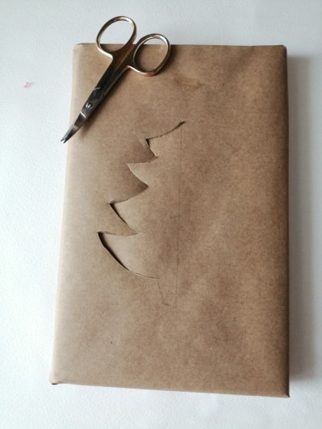 | Аккуратно вырезаем маникюрными ножницами.
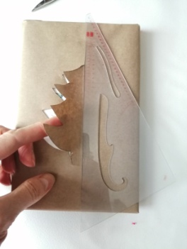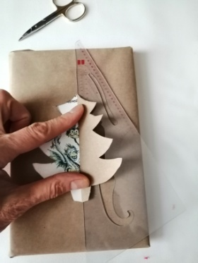  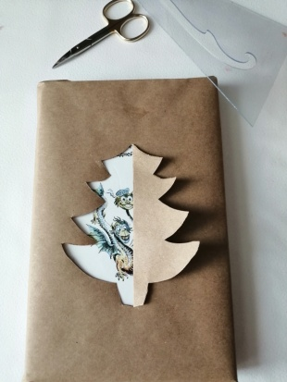 | Отгибаем половинку в противоположную сторону.
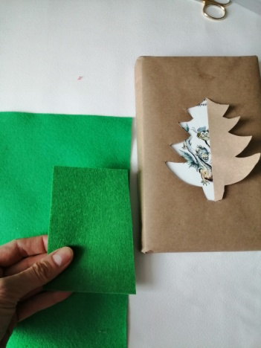 | Вырезаем из зеленого фетра прямоугольник, размером на 2 см больше нашей елочки.
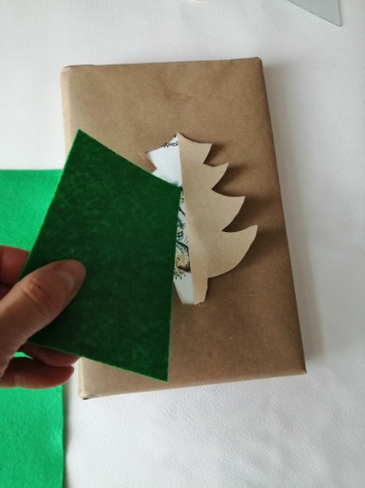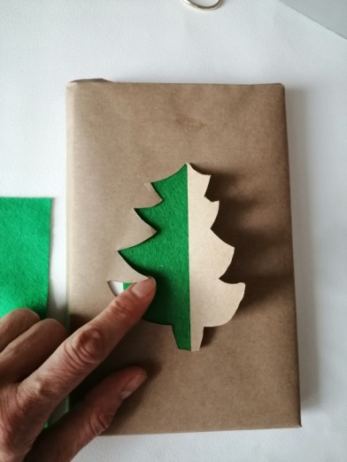 | Аккуратно вставляем в полученное отверстие.
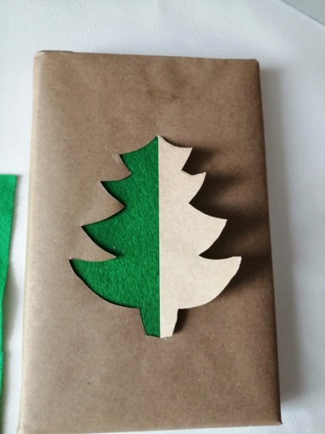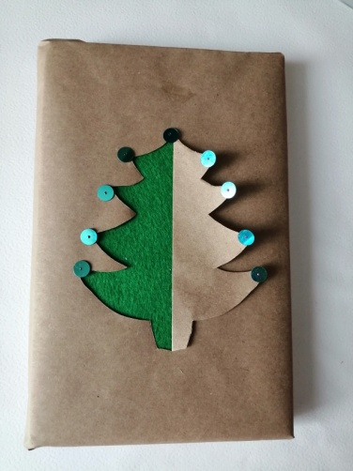 | На концы веточек приклеиваем пайетки.
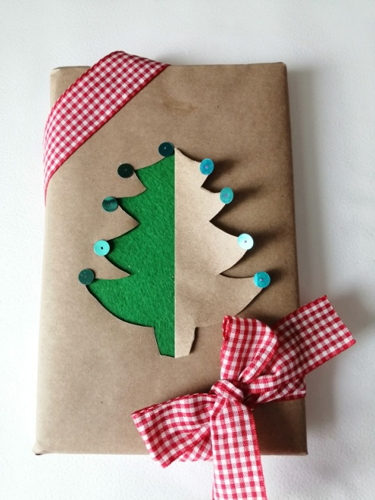 | Оформляем декоративной лентой.
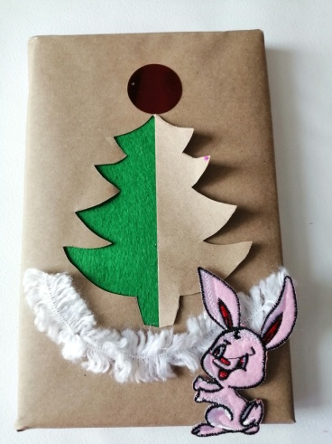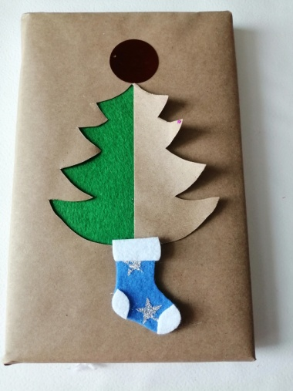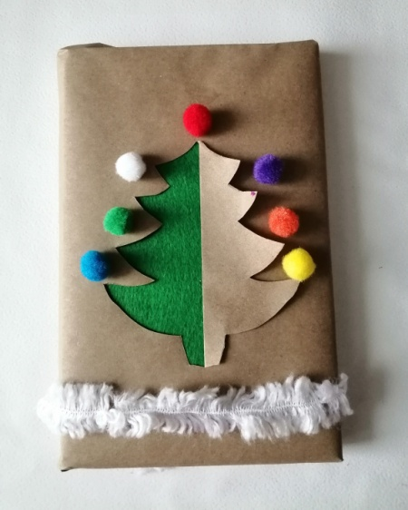 | Еще несколько вариантов оформления подарков.

Подарочная упаковка это то во что мы как правило вкладываем много мыслей, особенно перед Новым годом, когда очень любим придумывать новые творческие идеи и радовать своих близких.
